МІНІСТЕРСТВО ОСВІТИ І НАУКИ УКРАЇНИ

ХАРКІВСЬКИЙ КОМП’ЮТЕРНО-ТЕХНОЛОГІЧНИЙ КОЛЕДЖ

НАЦІОНАЛЬНИЙ ТЕХНІЧНИЙ УНІВЕРСИТЕТ «ХПІ»



Лабораторна робота № 1

з дисципліни «Соціальні мережі»

Виконав студент Перевірив викладач:

групи ОПК-315 Фесенко Д.В.

Плотнікова Є.С.

Харків 2017

ЛАБОРАТОРНА РОБОТА №1

«Загальні відомості про Git та GitHub. Основи роботи з репозиторіями»

**Тема роботи**: Створення свого проекту та встановлення його під версійний контроль.

**Мета роботи:** Навчитись створювати та керувати власним репозиторієм.

**Хід роботи:**

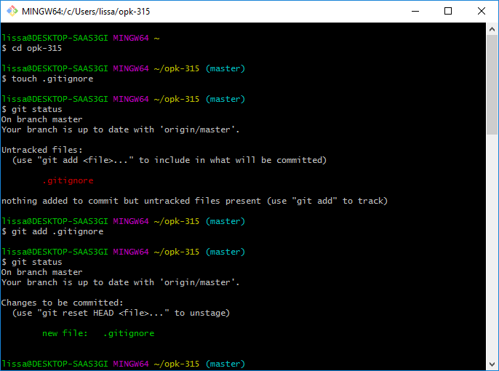

Рисунок 1.1 Створення файлу

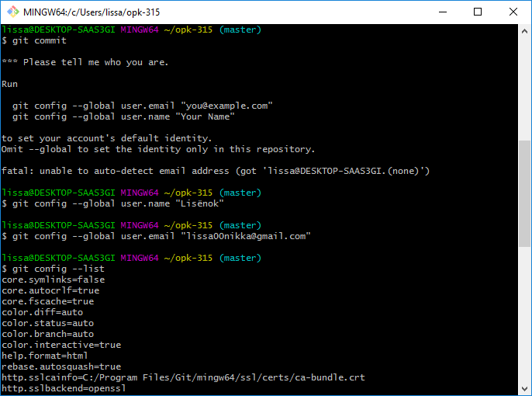

Рисунок 1.2 Здійснення налаштування клієнту

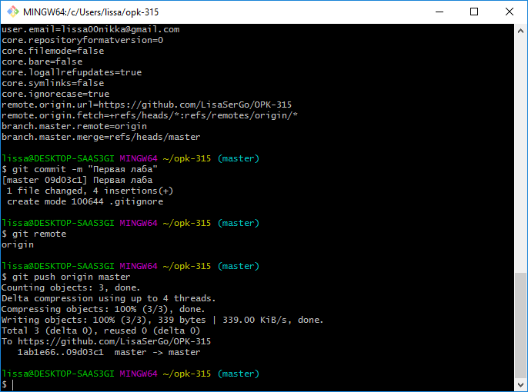

Рисунок 1.3 Створення коміту та відправлення його на сервіс